Прайс на железобетонные изделия ОАО «ДСК-5»

Наименование | Эскиз |  | Размеры, мм |  |  | Масса,  кг | Vбет,  м³ | Цена, руб.
Наименование |  |  | L (D) | B (d) | h | Масса,  кг | Vбет,  м³ | Цена, руб.
БЛОКИ БЕТОННЫЕ
Блок бетонный  СБ-1 |  |  | 590 | 300 | 200 | 78 | 0.036 | 157-55
Блок керамзито-бетонный СБК-4 |  |  | 400 | 200 | 200 | 12 | 0.011 | 56-34
Блок бетонный  СБ-11 |  |  | 250 | 123 | 70 | 4.8 | 0.002 | 12-96
ПЛИТКА ТРОТУАРНАЯ
Плитка тротуарная ББ-1 |  |  | 350 | 350 | 50 | 15 | 0.006 | 73-20
Плитка тротуарная ППД-4 |  |  | 350 | 700 | 80 | 49 | 0.02 | 144-64
Плитка тротуарная «Цветок» (серая) | 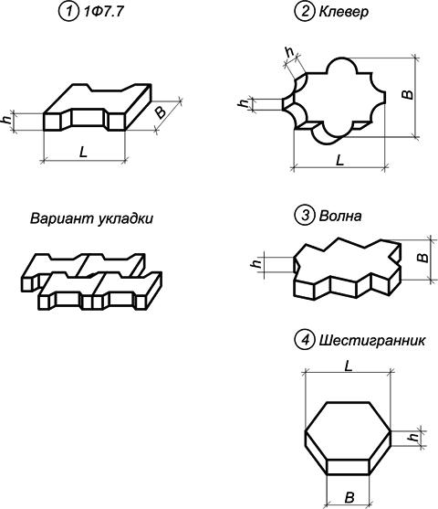 |  | 265 | 220 | 45 | 3.7 | 0.00153 | 11-41
Плитка тротуарная «Цветок» (красная) |  |  | 265 | 220 | 45 | 3.7 | 0.00153 | 12-15
Плитка тротуарная «Волна» (серая) | 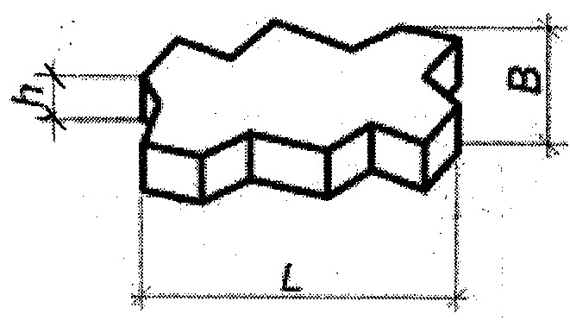 |  | 215 | 105 | 80 | 4.4 | 0.00183 | 10-88
Плитка тротуарная «Волна» (красная) |  |  | 215 | 105 | 80 | 4.4 | 0.00183 | 11-00
Плитка тротуарная ТП-1у |  |  | 250 | 123 | 70 | 4.84 | 0.0022 | 10-72
Плитка тротуарная ТП-4у |  |  | 210 | 110 | 70 | 4.62 | 0.0021 | 10-71
СТЕНОВЫЕ КОЛЬЦА, КРЫШКИ, ДНИЩА КОЛОДЦЕВ
Крышка колодца КК-2 |  | 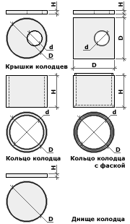 | 1160 | 700 | 160 | 425 | 0.17 | 1384-38
Крышка колодца КК-5 |  |  | 1680 | 700 | 150 | 550 | 0.22 | 2615-26
Ж/б кольцо КС-10-9 |  |  | 1160 | 1000 | 890 | 604 | 0.24 | 1984-57
Ж/б кольцо КС-15-9 |  |  | 1680 | 1500 | 890 | 1070 | 0.43 | 3465-93
Кольцо доборное КЦО-6-07 |  |  | 840 | 580 | 70 | 50 | 0.02 | 231-59
Кольцо ДК-10-9 |  |  | 1160 | 1000 | 890 | 700 | 0.28 | 2546-37
Кольцо с крышкой ПК-10-09 |  | 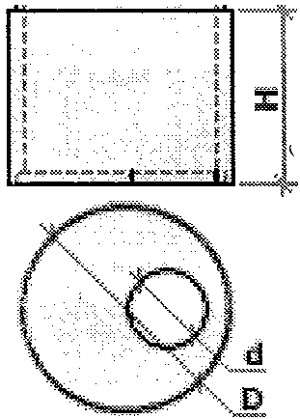  вид снизу | 1160 | 630 | 890 | 650 | 0.26 | 2499-42
Днище ДКК-5 |  |  | 1680 |  | 100 | 554 | 0.22 | 2330-64
БОРТОВОЙ КАМЕНЬ
БР-3 |  |  | 1000 | 75 | 190 | 38 | 0.015 | 95-54
БР-100.30.12 |  |  | 1000 | 120 | 300 | 75 | 0.03 | 177-58
БР-100.30.15 |  |  | 1000 | 150 | 300 | 97 | 0.039 | 223-60
БР-100.30.18 |  |  | 1000 | 180 | 300 | 120 | 0.052 | 290-08

